execuția bugetului general consolidat
29 FEBRUARIE 2024

Execuția bugetului general consolidat în primele două luni ale anului 2024 s-a încheiat cu un deficit de 28,99 mld lei, respectiv 1,67% din PIB față de deficitul de 17,04 mld lei, respectiv 1,07% din PIB aferent celor două luni ale anului 2023. (Anexa nr. 1 și Anexa nr. 2).

- VENITURILE BUGETULUI GENERAL CONSOLIDAT
Veniturile totale au însumat 86,67 mld lei în primele două luni ale anului 2024, în creștere cu 17,2% (an/an). Dinamica acestora a fost susținută cu precădere de evoluția încasărilor din contribuții de asigurări, TVA, fonduri europene, impozit pe salarii și accize.
Încasările din impozitul pe salarii și venit au totalizat 7,74 mld lei, înregistrând o creștere de 8,1% (an/an). Veniturile din impozitul pe salarii au înregistrat un avans de 23,6%, peste evoluția fondului de salarii din economie (17,9%), dinamica acestei categorii de încasări fiind influențată de modificarea reglementărilor privind facilitățile fiscale acordate salariaților din sectorul construcții, agricol, industria alimentară și a activităților de creare de programe pentru calculator (O.U.G. nr. 93/2023 și Legea nr. 296/2023), majorarea salariului minim brut pe țară garantat în plată (H.G. nr. 900/2023 ), precum și majorarea salariului minim brut pe țară garantat în plată pentru sectoarele construcții, agricol și industria alimentară (O.U.G. nr. 93/2023). Totodată, evoluții pozitive au fost înregistrate și în cazul încasărilor din impozitul pe veniturile din pensii (56,2%) și aferente declarației unice (30,6%). Pe de altă parte, încasările din impozitul pe dividende au consemnat o contracție de 44,9%, pe fondul unui efect de bază ridicat (creșterea semnificativă a dividendelor din ian. 2023 distribuite în baza situațiilor financiare interimare întocmite în cursul anului 2022, cu reținerea cotei de impozit de 5%).
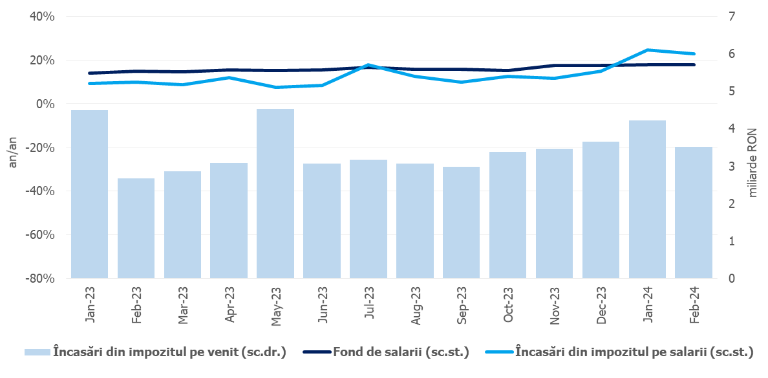
Sursa: MF, INS, calcule proprii
Fig.1 Impozitul pe venit
Contribuțiile de asigurări au înregistrat 30,23 mld lei, în creștere cu 25,4% (an/an), peste evoluția fondului de salarii din economie. Evoluția acestor încasări a fost influențată pozitiv de modificarea reglementărilor privind facilitățile fiscale acordate salariaților din sectorul construcții, agricol, industria alimentară și a activităților de creare de programe pentru calculator (O.U.G. nr. 93/2023 și Legea nr. 296/2023), majorarea salariului minim brut pe țară garantat în plată (H.G. nr. 900/2023) și majorarea salariului minim brut pe țară garantat în plată pentru sectoarele construcții, agricol și industria alimentară (O.U.G. nr. 93/2023), iar negativ de restituirea sumelor reținute cu titlul de CASS din veniturile din pensii (efect bugetar de -0,14 miliarde lei, conform O.U.G. nr. 4/2023).
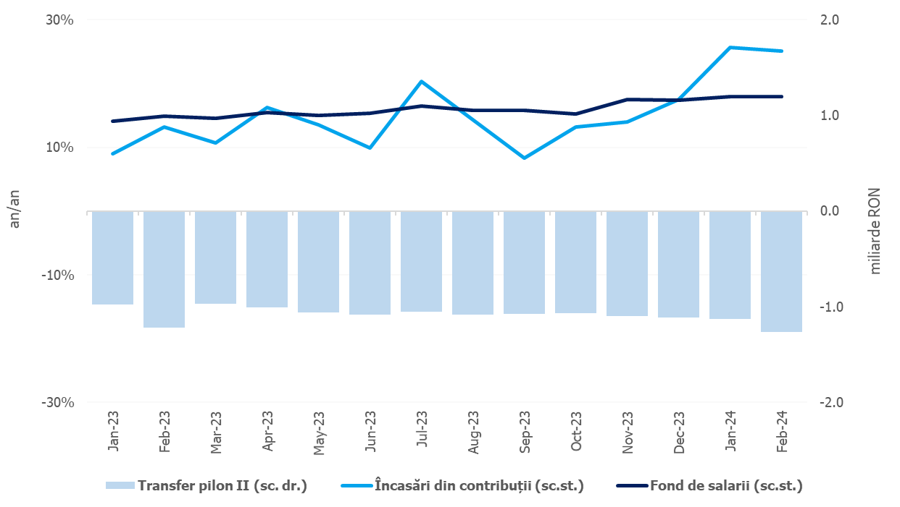
Sursa: MF, INS, calcule proprii
Fig.2. Contribuții de asigurări

Încasările nete din TVA au înregistrat 20,34 mld lei, în creștere cu 16,5% (an/an). De asemenea, valoarea restituirilor de TVA s-a majorat cu 6.5% față de nivelul rambursat în aceeași perioadă a anului trecut (4,43 mld. lei în ian-febr 2024, comparativ cu 4,16 mld lei în ian-febr 2023).
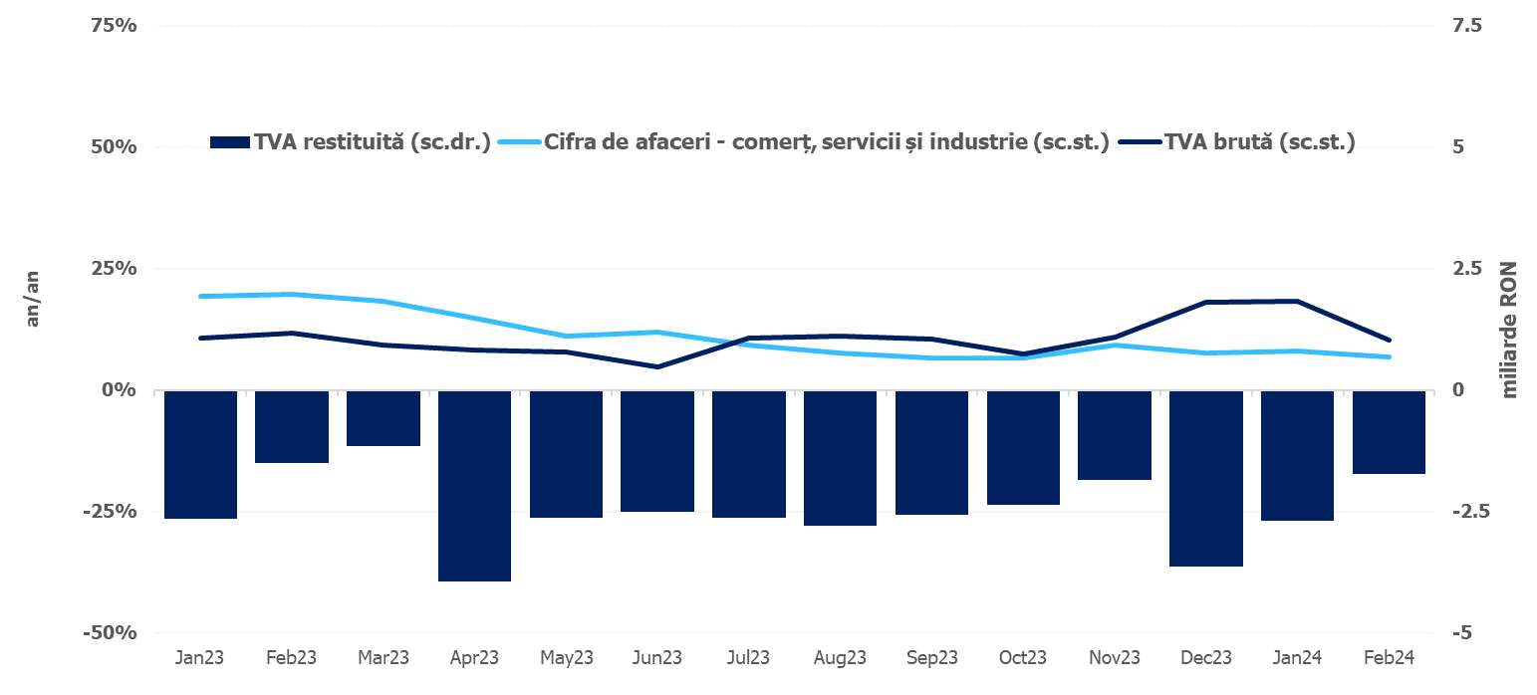
Sursa: MF, INS, calcule proprii
Fig.3 Încasările din taxa pe valoarea adăugată

Veniturile din accize au însumat 6,26 mld lei, consemnând o creștere de 17,6% (an/an), susținută de evoluția încasărilor din accizele pentru produsele din tutun (+28,1% an/an). Totodată, dinamica încasărilor din accizele pentru produsele energetice a revenit în teritoriul pozitiv în februarie (+3,0% în primele două luni 2024 an/an), pe fondul majorării accizei la combustibili, concomitent cu o ușoară redresare a dinamicii anuale a consumului de carburanți.
Evoluția lunară a încasărilor din accize prezintă în general o volatilitate mai ridicată, determinată de politica operatorilor economici de antrepozitare fiscală a produselor accizabile.
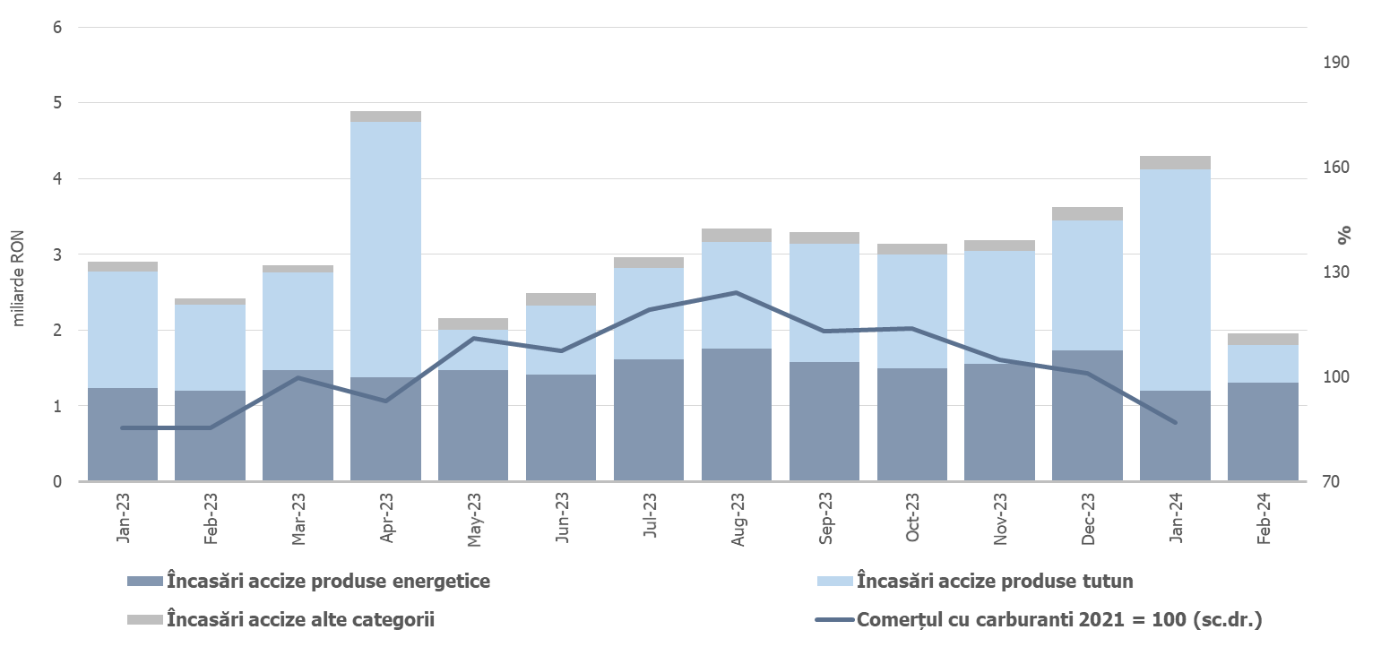
Sursa: MF, INS, calcule proprii
Fig.4 Încasările din accize

Veniturile nefiscale au însumat 6,62 mld lei, înregistrând o contracție de 6,0% (an/an) - în ameliorare față de luna anterioară, explicată în principal de evoluția încasărilor din redevențe petroliere.
Sumele rambursate de Uniunea Europeană în contul plăților efectuate și donații au totalizat 8,22 mld lei, în creștere cu 46,4% (an/an).

II. CHELTUIELILE bugetului general consolidat
Cheltuielile bugetului general consolidat în sumă de 115,66 mld lei au crescut în termeni nominali cu 27,1% comparativ cu aceeași perioadă a anului precedent. Exprimate ca procent din Produsul Intern Brut, cheltuielile pe anul 2024 au înregistrat o creștere cu 1,0 puncte procentuale față de aceeași perioadă a anului 2023, de la 5,7% din PIB la 6,7% din PIB.

Cheltuielile de personal au însumat 24,19 mld lei, în creștere cu 19,9% comparativ cu aceeași perioadă a anului precedent. Exprimate ca pondere în PIB, cheltuielile de personal reprezintă un nivel de 1,4% din PIB, cu 0,1 puncte procentuale mai mari față de aceeași perioadă a anului precedent, ținând cont de creșterile salariale acordate în anul 2023.
Cheltuielile cu bunuri și servicii au fost 14,39 mld lei, în creștere cu 25,5% comparativ cu aceeași perioadă a anului precedent. O creștere se reflectă la bugetele locale, respectiv 27,9% comparativ cu aceeași perioadă a anului precedent, precum și la bugetul Fondului național unic de asigurări sociale de sănătate de 11,8% pentru decontarea medicamentelor cu și fără contribuție personală și a medicamentelor utilizate în programele naționale de sănătate.
Cheltuielile cu dobânzile au fost de 6,66 mld lei, cu 0,61 mld lei mai mici față de aceeași perioadă a anului precedent.
Cheltuielile cu asistența socială au fost de 38,74 mld lei în creștere cu 11,8% comparativ cu aceeași perioadă a anului precedent. Evoluția cheltuielilor cu asistența socială a fost influențată, în principal, de majorarea de la 1 ianuarie 2024, cu 13,8% a punctului de pensie, respectiv de la 1.785 lei la 2.032 lei, a îndemnizației sociale pentru pensionari (pensia minimă) de la 1.125 lei la 1.281 lei, în conformitate cu prevederile Legii nr. 360/2023 din 29 noiembrie 2023 privind sistemul public de pensii.
Cheltuielile cu asistența socială au fost influențate și de plățile suportate de la bugetul de stat pentru compensarea facturilor aferente consumului de energie electrică și gaze naturale, respectiv pe cele două luni ale anului 2024, au fost în sumă de 1,42 mld lei.
Cheltuielile cu subvențiile au fost de 2,61 mld lei, în principal, această sumă reprezintă subvenții pentru transportul de călători, pentru sprijinirea producătorilor agricoli, precum și
pentru schema de compensare pentru consumul de energie electrică și gaze naturale al consumatorilor noncasnici (878,79 mil lei) care reprezintă 33,66% din total subvenții.

Alte cheltuieli au fost de 1,97 mld lei, reprezentând în principal, burse pentru elevi și studenți, susținerea cultelor, despăgubiri civile.
Cheltuielile privind proiectele finanțate din fonduri externe nerambursabile (inclusiv subvențiile de la Uniunea Europeană aferente agriculturii) au fost de 9,09 mld lei, cu 43,89% mai mari comparativ cu aceeași perioadă a anului precedent.
Cheltuielile pentru investiții, care includ cheltuielile de capital, precum și cele aferente programelor de dezvoltare finanțate din surse interne și externe, au fost în valoare de 17,1 mld lei, fiind de peste două ori mai mari față de aceeași perioadă a anului precedent, când au fost în valoare de 8,07 mld lei.

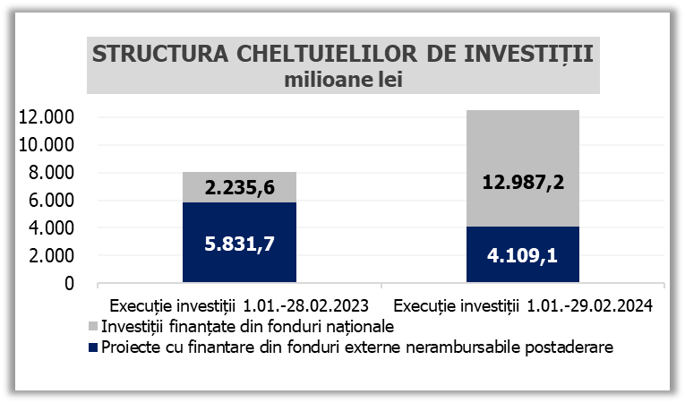
Sursa: MF Fig. 5 Structura cheltuielilor de investiții

Evoluția fondului de salarii din economie reflectă dinamicile câștigului salarial mediu brut (16,8%) și a efectivului de salariați (~1,0%) înregistrate în dec23-ian24 comparativ cu dec22-ian23.
O.U.G. nr. 93/2023 pentru stabilirea salariului de bază minim brut pe țară garantat în plată pentru sectoarele construcții, agricol și industria alimentară
Legea nr. 296 privind unele măsuri fiscal-bugetare pentru asigurarea sustenabilității financiare a României pe termen lung
include majorarea punctului de pensie cu 13,8% (de la 1785 lei la 2032 lei) începând cu 1 ianuarie 2024.
Veniturile nete din TVA reprezintă diferența dintre TVA colectată sau brută și restituirile de TVA.

